

Székesfehérvári SZC **Széchenyi István Műszaki Technikum**

8000, Székesfehérvár, Budai út 45.

CÍM

Pattern Finder

Készítette:

Bognár Bálint László, Mészáros Dominik

SZOFTVERFEJLESZTŐ

OKJ 506131203

Minta kereső alkalmazás

Tartalomjegyzék

Bevezetés 3

Fejlesztői dokumentáció 4

Minta kereső 4

Valószínűség számítás 5

Fejlesztésnél használt hardver 6

Az adatbázisról 6

Felhasználói dokumentáció 15

Letöltés és indítás 15

Végigvezetés a módokon 17

Összefoglalás 26

English Summary 26

Irodalomjegyzék 27

Általunk használt szakmai könyvek és weboldalak 27

# Bevezetés

Manapság egyre több emberrel jön szembe az interneten tőzsdei tartalom, amik legtöbbször jóslatot tartalmaznak a jövőbeli árfolyammal kapcsolatban, ezzel próbálva befolyásolni az ebben a témában kevésbé jártas embereket. Ezekben a videókban illetve cikkekben különböző grafikon részletek vannak kivágva mint például a következő ábra:

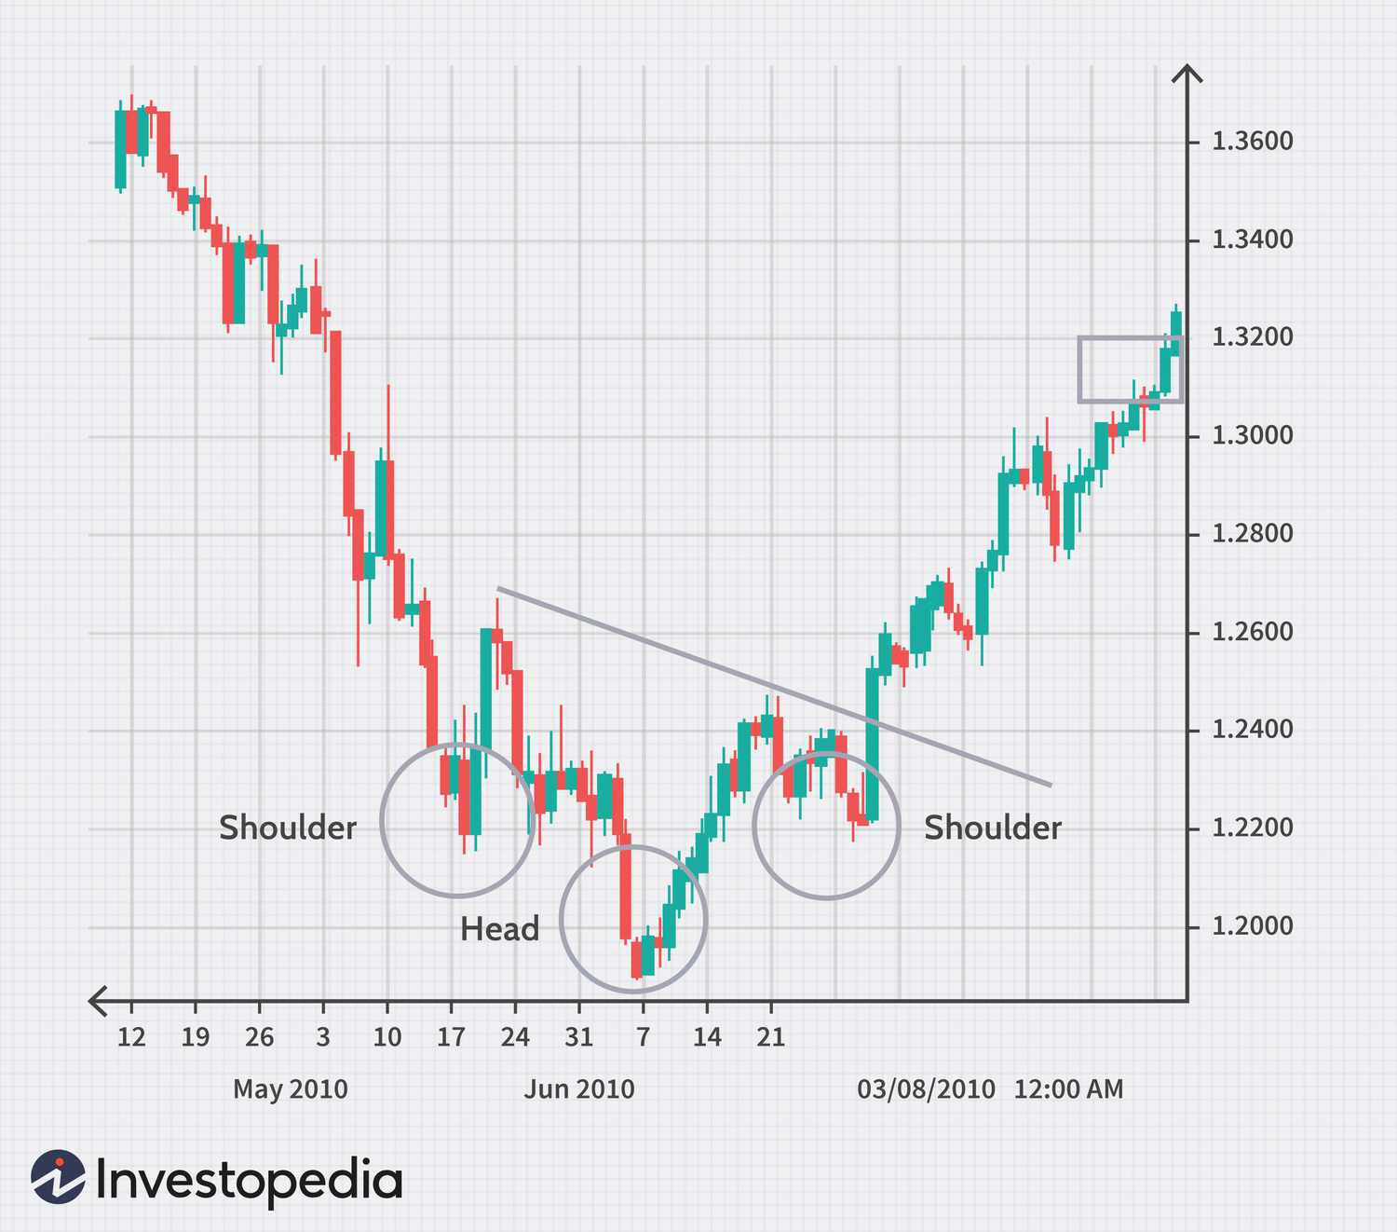

[Most Commonly Used Forex Chart Patterns (investopedia.com)](https://www.investopedia.com/articles/forex/11/most-used-forex-patterns.asp)

Ahogy észrevettünk ezekkel az ábrákkal csak egy gond van: nincsenek alátámasztva eredményekkel, mindig csak egy ábrát mutatnak.

Ezen oknál fogva döntöttünk úgy, hogy a témánk ezt a problémát fogja lefedni és ezáltal projektünk célja hogy ezeket a mintákat támassza alá vagy éppen döntse meg:

# Fejlesztői dokumentáció

## Minta kereső

- A felhasználónak módjában áll kiválasztani milyen kereskedelmi 'cikkben' szeretne mintát keresni: deviza, értékpapír, crypto.

- Miután ez megvolt, a felhasználó kijelöli a mintát amit keresni szeretne és elindítja a keresést. A találatokat a csúszka használatával lehet megtekinteni és eldönteni mennyire esik bele az elvárt pontosságba.

Kijelölt minta:

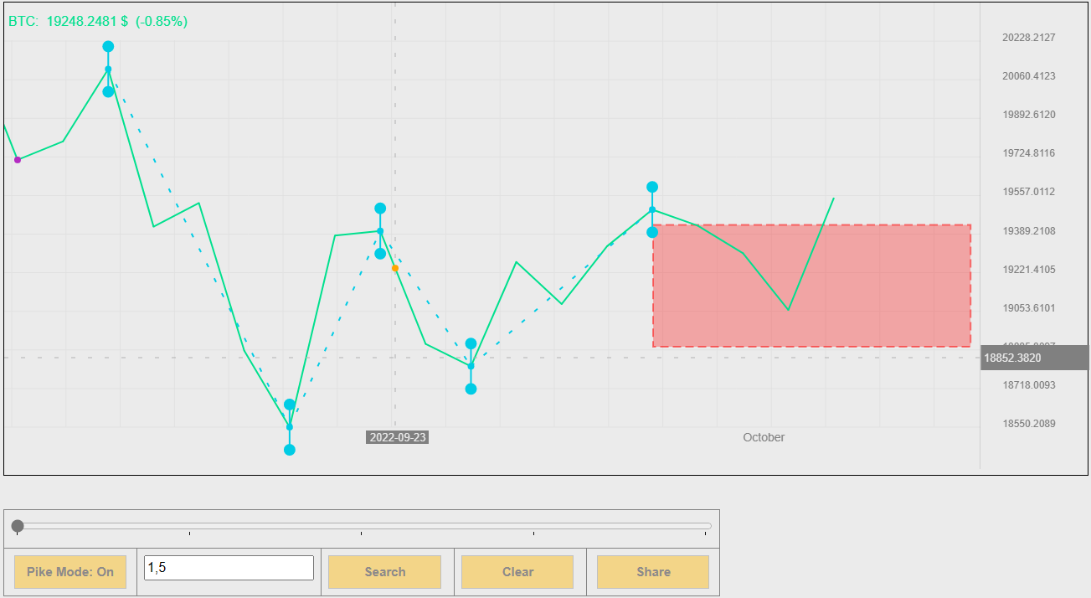

Az egyik találat:

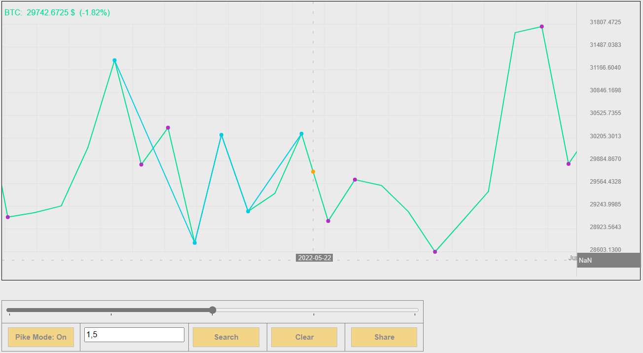

## Valószínűség számítás

A mintakeső részt leszámítva az alkalmazás tartalmaz valószínűség grafikont: az értékeket százalékokra bonta animálva nézheti a felhasználó hogy hogyan változtak az értékek napról napra ezzel segítve vizualizáni milyen irányba halad az árfolyam.

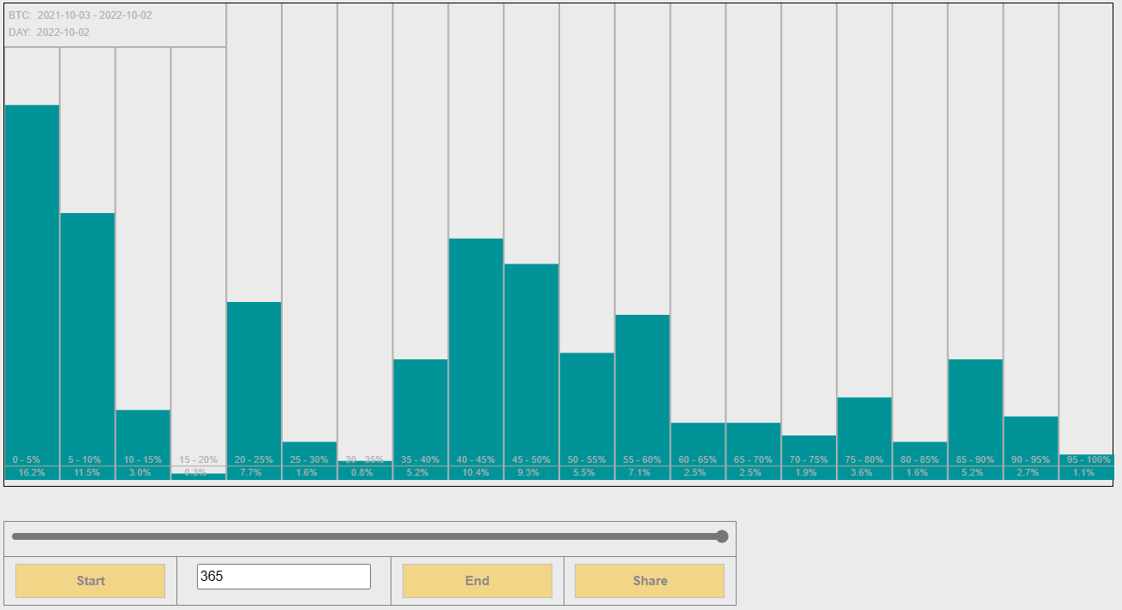

Mind a mintakeresőn mind a valószínűség grafikonon talált eredményeket meglehet osztani az alkalmazáson belül valamint harmadik félhez tartozó aktuális hírek között is lehet böngészni.

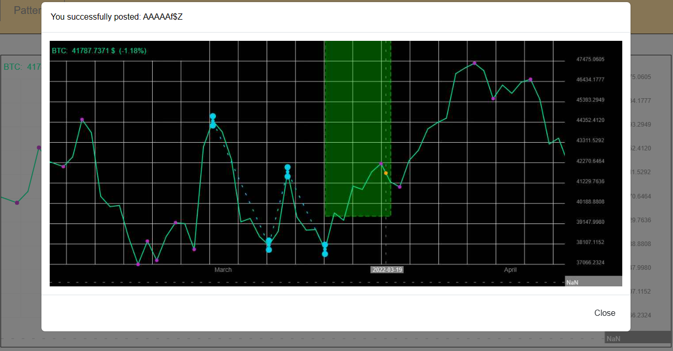

## Fejlesztésnél használt hardver

Az alkalmazás a következő hardveren készült:

* 9. generációs i5.
* 16 GB RAM
* GTX 1660TI
* 120GB SSD
* 1 TB HDD

A backend NodeJS-el és express framework használatával készült míg a frontend HTML-el és Javascripttel.

Az elképzelésünk a backendről az volt, hogy mindenképpen egy olyan programozási nyelvet használjunk ami a későbbiekben is hasznunkra válhat, így választásunk a NodeJS-re esett mert ez egy viszonylag modern és széleskörben használt nyelv amiről tömérdek adat található az Interneten.

Az adatbázisról

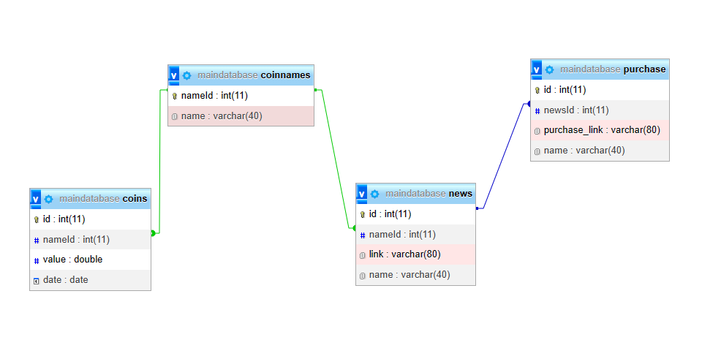

Az adatbázisunk 4 táblából áll, az első tábla a redundancia hiba kivédése miatt kellett (coinnames)

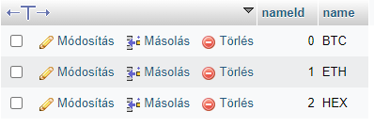

A „coins” táblában a valuták napi adatai találhatók: id, nameId, value, date

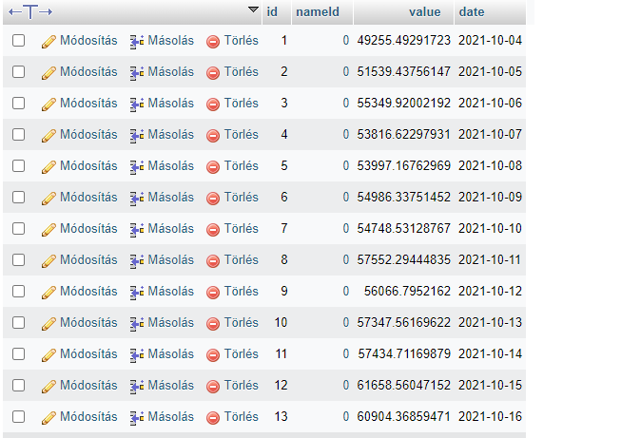

A „news” táblában a harmadik féltől származó hírportálok szerepelnek: id, nameId, link, name

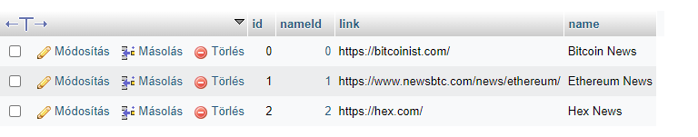

A negyedik és utolsó táblában „purchase” harmadik féltől származó linkek vannak: id, nameId, purchase_link, name

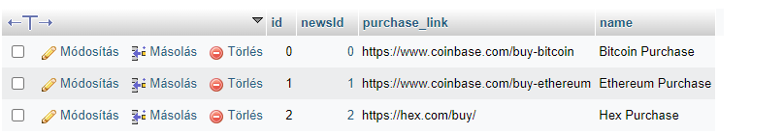

Az alkalmazás a localhost 3000-es portton hallgat amit elindítva automatikusan az „index.html”-t megnyitó get request fut le.

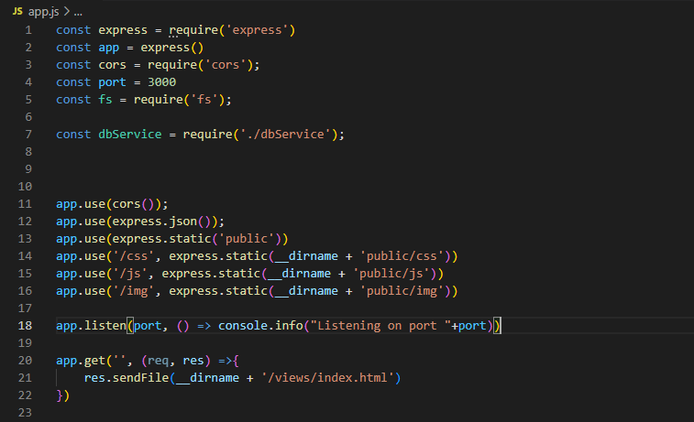

Maga a mintakeresés 4 főbb folyamatból áll:

1) Először is fel kell építeni magát a chartot

- az y tengely az értéket amíg az x tengely a napokat reprezentálja

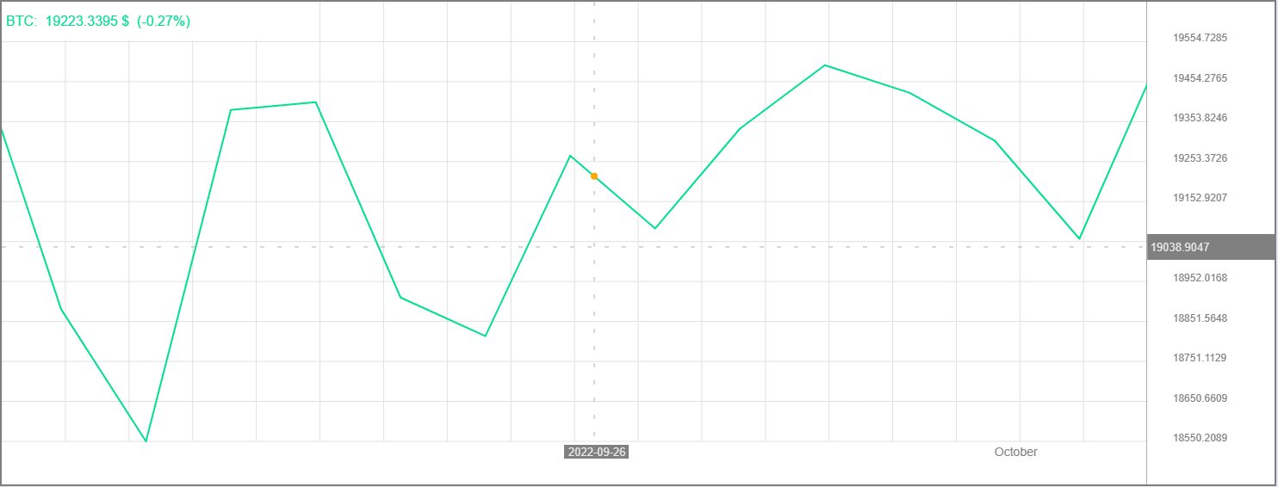

- a charton változhat hány napot jelenítünk, meg ezért minden egyes mozgással újra kell normalizálni az adatokat: a legkisebb veszi fel a 10es értéket amíg a legnagyobb az 50-eset minden más közük helyezkedik el.

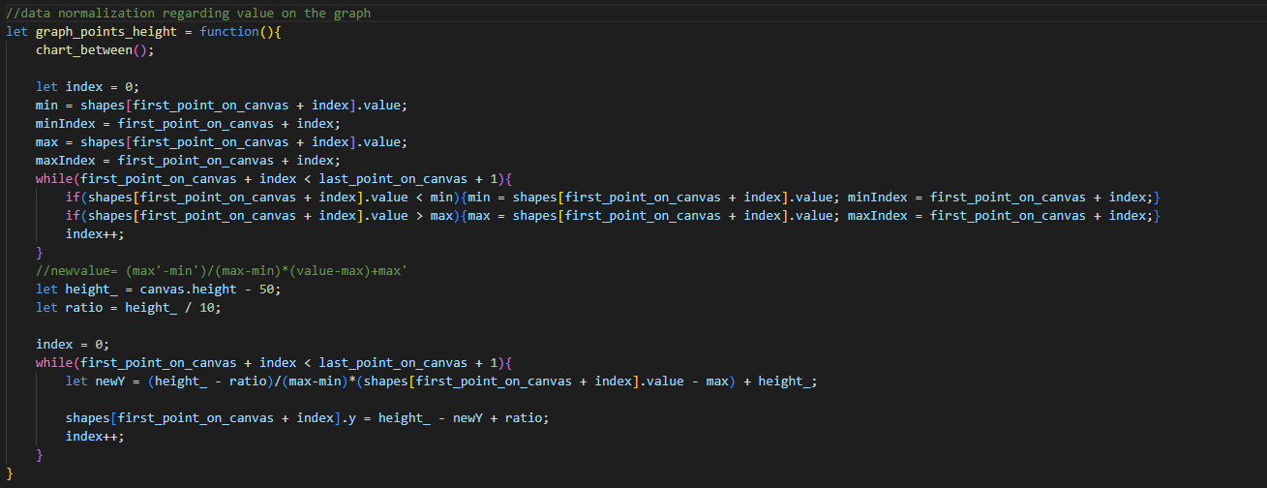

2) A chart felépítése után kell megtalálni a pozitív és negatív csúcsokat(lila pontok):

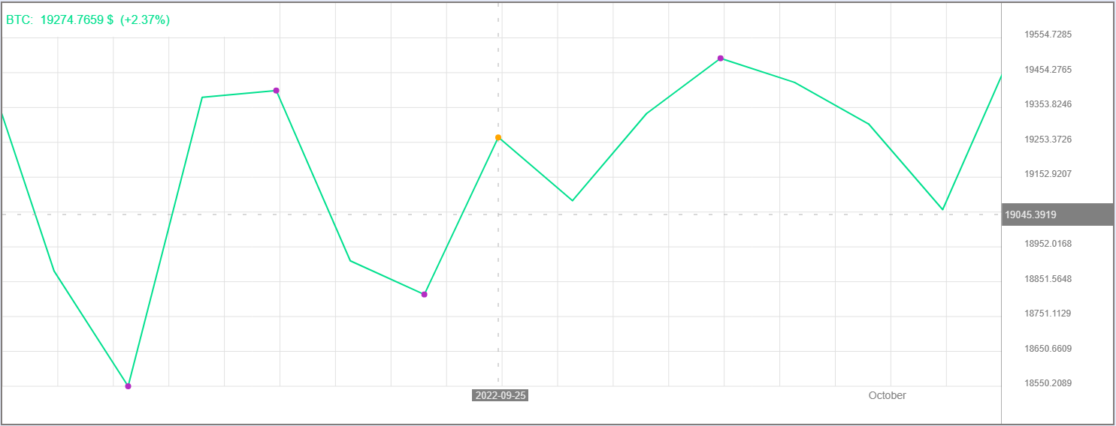

- napról napra haladva a program számolja mennyivel nőtt vagy csökkent az érték. Ha elért egy növekedést ami meghaladja a 1,5%-ot (alapértelmezett állapot) és utána egy esés következik be, abból létrejön egy szekvencia. A szekvenciából kivehetünk egy negatív (a szekvencia legkisebb értéke) és egy pozitív (a szekvencia legnagyobb értéke) csúcsot.

(Forráskód a következő oldalon)

Ehhez tartozó forráskód:

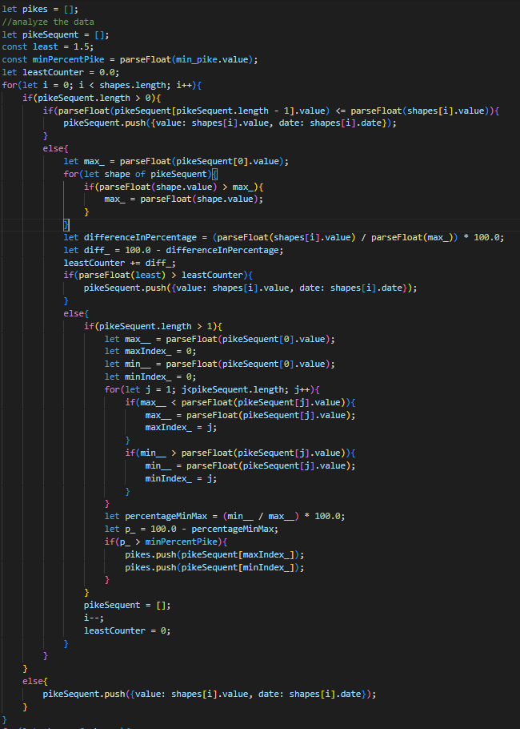

3) Ezután jön a minta kijelölés:

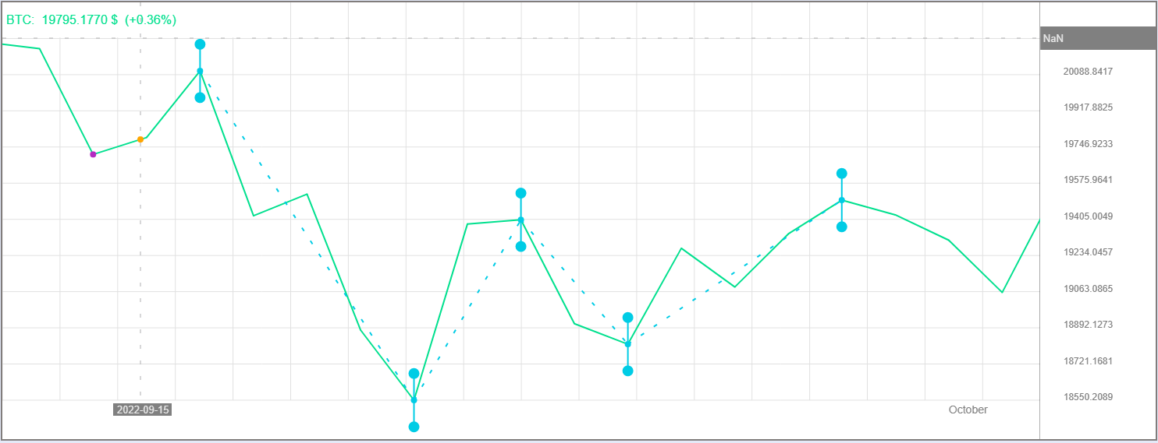

- a shift és az egér bal gomb lenyomásával valamint mozgatásával egy négyzetet alkothatunk amibe ha beleesik egy pont akkor azt kijelöli(kék pont).

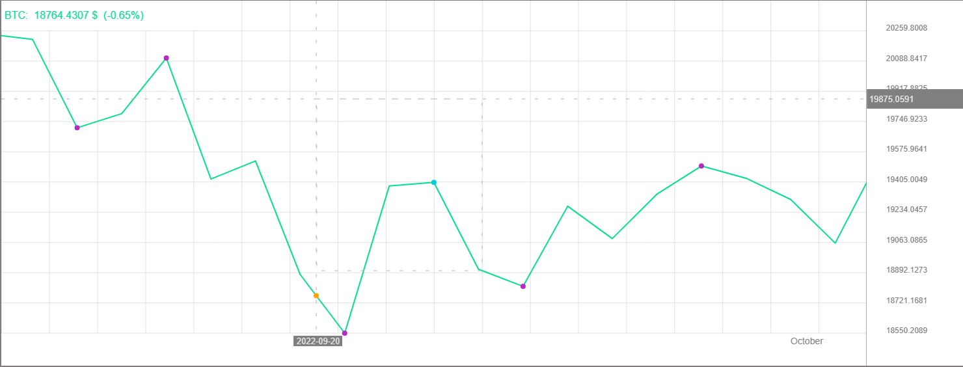

- akár egyesével is kijelölhetőek a csúcsok, ezért figyelni kell, hogy a program minden egyes új csúcs kijelölésével újraértelmezze a sorrendet (legkorábbi dátumtól a legkésőbbig rendezze).

Ehhez tartozó forráskód:

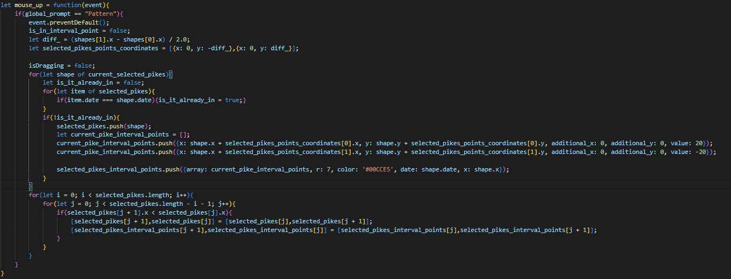

4) Minták keresése:

- A keresést elindítva az alkalmazás a legkorábbi időponttól kezdve egy rekurzív keresésbe kezd. Az aktuális csúcs (origó) és a következő pont között számolja ki a szöget. Ha a szög legalább 80%-ban megegyezik a mintában rajzoltal akkor a metódus tovább keres.

Ehhez tartozó forráskód:

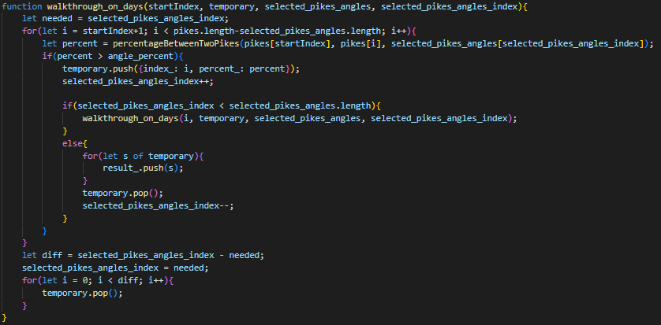

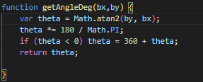 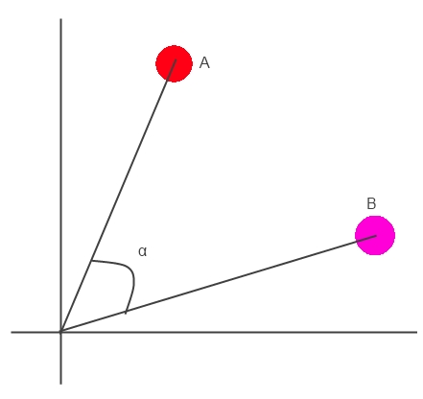

# Felhasználói dokumentáció

Ezzel a programmal szabadon lehet a beépített grafikonokon adatokat kijelölni és megnézni a múltbéli előfordulásukat, tehát ez a program adatelemzésre szolgál.

Hardveres szempontból a program elindításához laptopra vagy asztali számítógépre van szükség. Szoftveres szempontból az elindításhoz mindössze Xampra és egy commandline-ra (parancssorra) van szükség viszont a kód áttekintéséhez a Visual Studio Code-ot javaslom.

## Letöltés és indítás

A programot letölteni .zip fájlként a github-ról lehet: [GitHub - domi888/patternfinder](https://github.com/domi888/patternfinder).

Letöltés és kicsomagolás után egy "patternfinder-main" mappát kapunk amit a parancssorból lehet elindítani miután ott beléptünk a "patternfinder-main" mappába.

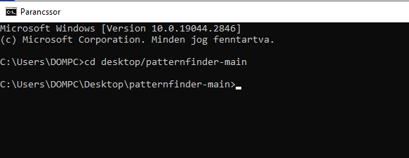

A "cd desktop/patternfinder-main" helyett mindenkinek azt az elérési utat kell megadja ahova a .zip file-t kicsomagolta.

Ezután ellenőrizni kell, hogy a Xampban fut-e a MySQL ha nem akkor klikk a startra!

Ezt követően vissza a parancssorba ahol a "node app.js" parancsal lehet elindítani a programot.

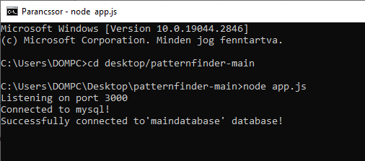

A parancs kiadása után a programa következőket írja:

* hányas porton hallgat a szerver (3000)
* Sikeresen csatlakozott a MySQL-hez
* Sikeresen létrehozta a "maindatabase"-t

A projekt befejezését követően Ctrl+C -vel lehet kilépni. Ha nem töröljük az adatbázist a következő indításnál akkor nem fogja létrehozni mégegyszer azt, hanem csak felcsatlakozik a már meglévőre.

Minta:

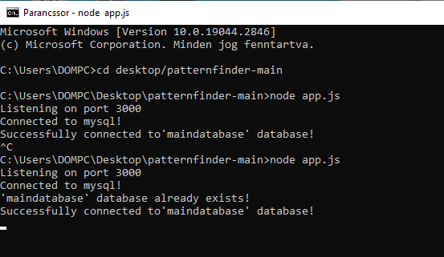

Ezután már csak valamelyik böngésző címsorába kell beírni "http://localhost:3000" és a program használható is.



## Végigvezetés a módokon

A főoldalon (Pattern) magát a mintakeresőt látni. A grafikonon mozogni a bal egérgomb kattintásával és az egér egyidejű mozgatásával lehet (tetszőleges irány) míg nagyítani és kicsinyíteni a görgő görgetésével lehet.

A grafikon alatt kezdetben 2 gomb található:

A Pike Mode: Off –ra kattintva a grafikonon megjelennek a csúcsok (lila pontok) , amiket kijelölni a bal shift és a bal egérgomb egyidejű lenyomásával és az egér csúsztatásával lehet. Ezt elvégezve ezt az eredményt kapjuk:

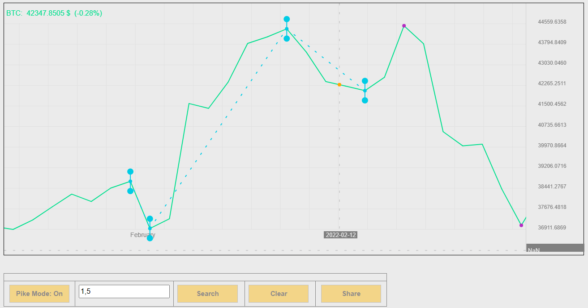

Kijelölve a tetszőleges csúcsokat, azok helyén érték intervallumok jelennek meg százalékos formában, ez azt jelent, hogy keresésnél az adott csúcs mennyiben térhet el negatív és pozitív irányban. Ezeket szimplán csúszka szerűen lehet változtatni a végpontjaikra kattintva. (Nem muszáj változtatni).

A keresés elindításához a "Search" gombra kell kattintani:

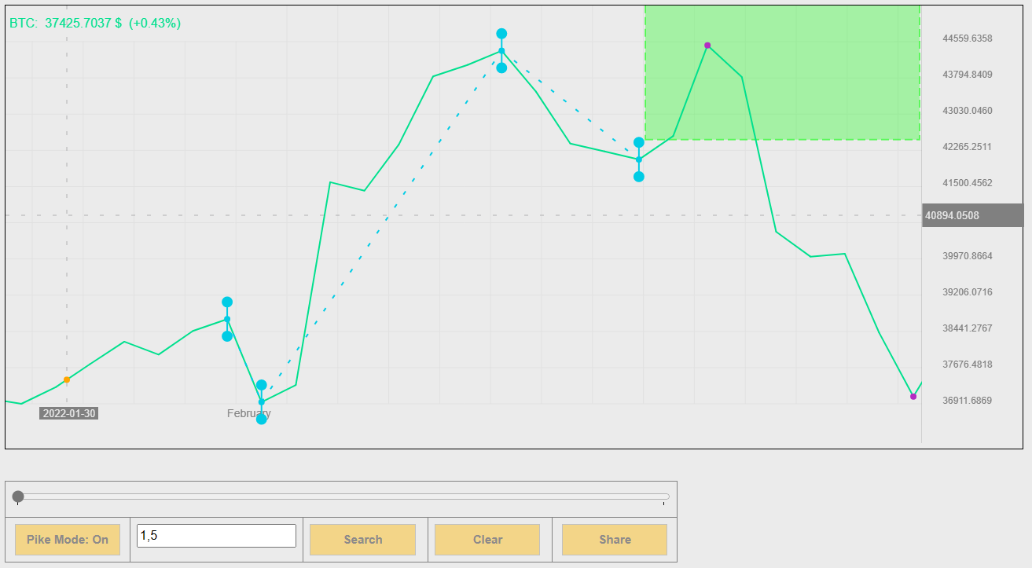

A keresést követően, ha van elég találat akkor a múltban talált minták után bekövetkezett változás alapján számol átlagot és ez alapján rajzolódik ki egy zöld vagy piros négyzet a grafikonra.

A találatokat (hasonló szekvenciákat) a keresést követően megjelenő szürke csúszkán lehet leellenőrizni.

Az elemzés után ha új csúcsokat akarunk kijelölni akkor először a törlésre "Clear"-re kell kattintani.

A csúcsok sűrűségét szabályozni a "Pike Mode: On" gomb mellett található input mezővel lehet.

Teszt:

1.5%

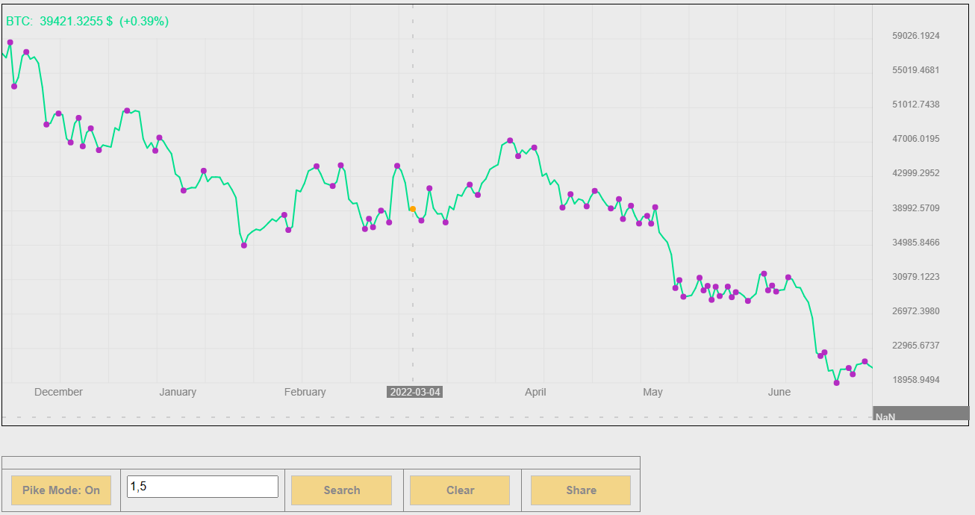

5.0%

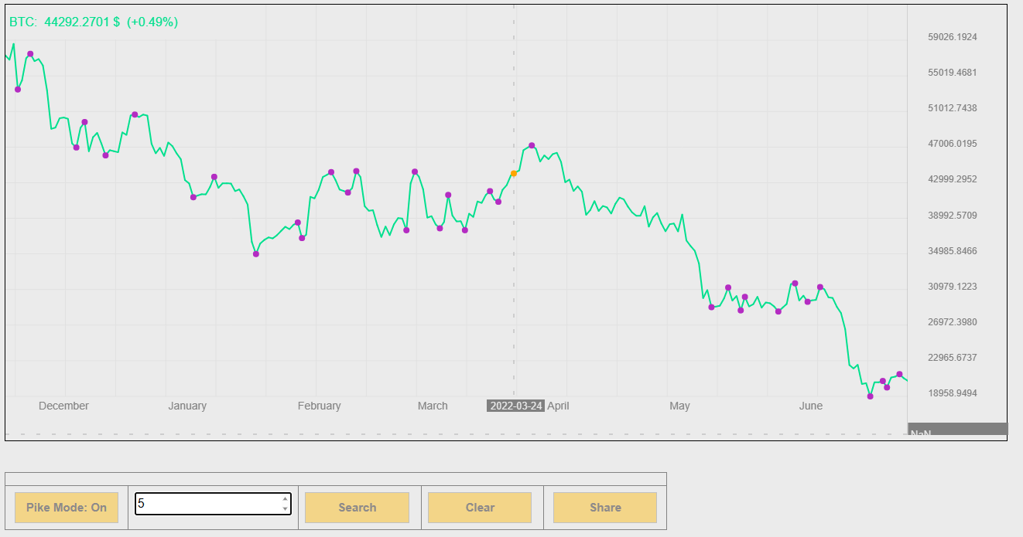

A grafikon bármely állapotát meg is lehet osztani a többi felhasználóval a "Share"-re kattintva:

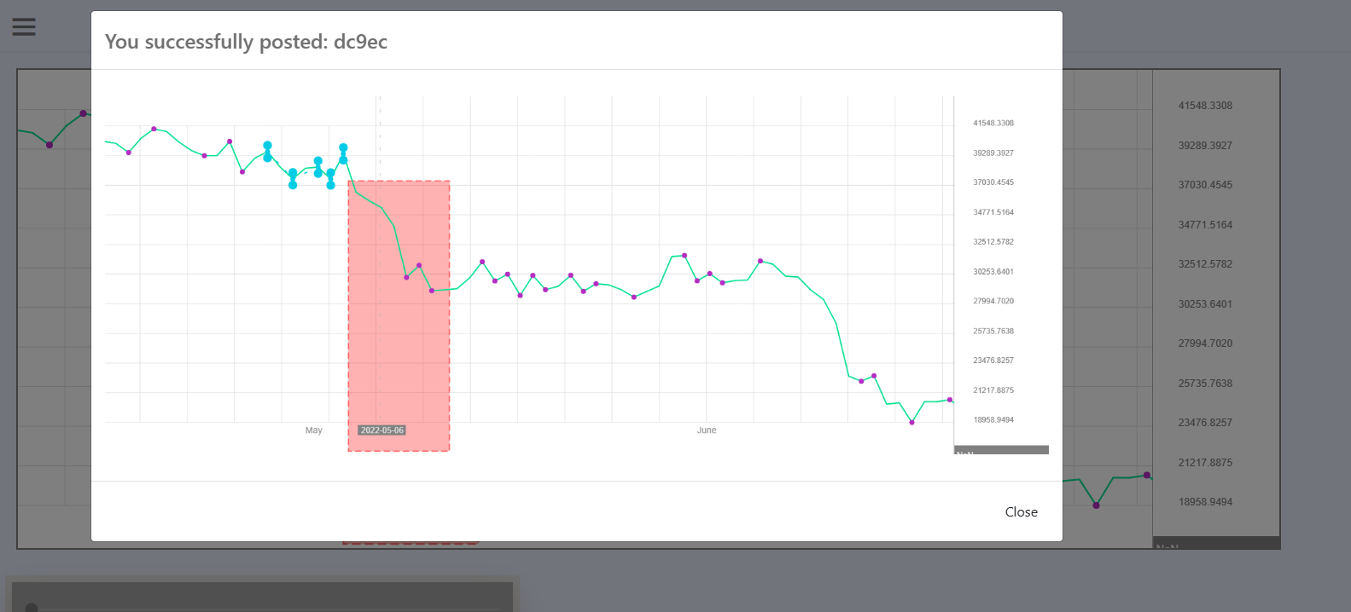

Megosztást követően egy popup (modal) ablak jelenik meg benne a screenshot kódjával. A screenshot nevét személyreszabhatjuk ha arra rákattintunk, átírjuk és nyomunk egy Entert. Az általunk és mások által megosztott képeket a News menüben jobb oltalt találni.

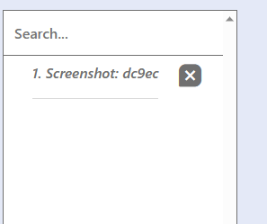

Itt a screenshotok kódjaira rá is kereshetünk, illetve a saját megosztott screenshotokat törölni is van esélyünk. A képek mindegyike 25 másodpercig érhető el azután törlésre kerülnek.

A program valószínűség számítást is tartalmaz (Probability) ezzel segítve jobban vizualizálni az adatokat.

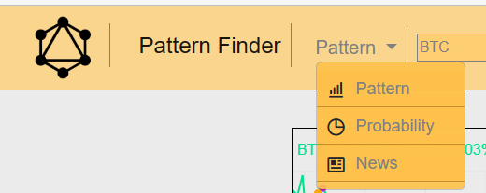

A "Probability"-re kattintva ez a látvány fogad:

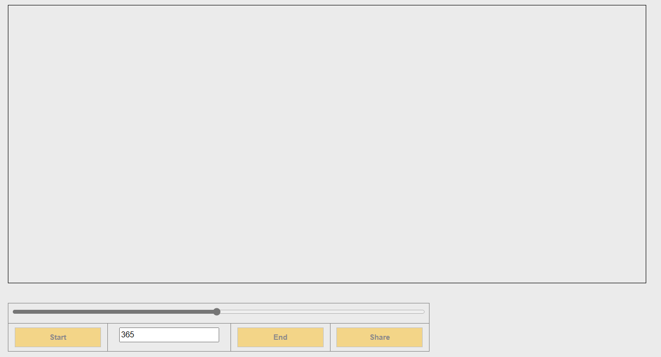

A vászonon oszlopok láthatók, amelyek mindegyike egy 5 százalék intervallumot képvisel tehát például az első oszlop 0-5% míg az utolsó 95-100%. Ezek a százalékos értékek a következőket jelentik:

A "Start" gomb melletti input mező az összes napok számát jelenti az adott valutából, ez jelenleg 365 nap. A 365 napból megkeresi a legkisebb és legnagyobb értéket (dollárban van tárolva), majd a legkisebb felveszi a 0%-ot míg a legnagyobb a 100%-ot, az összes többi nap pedig közéjük kerül.

A "Start"-ra kattintva látható, hogy a napokat reprezentáló blokkok kezdenek zuhanni az alsó szintekre:

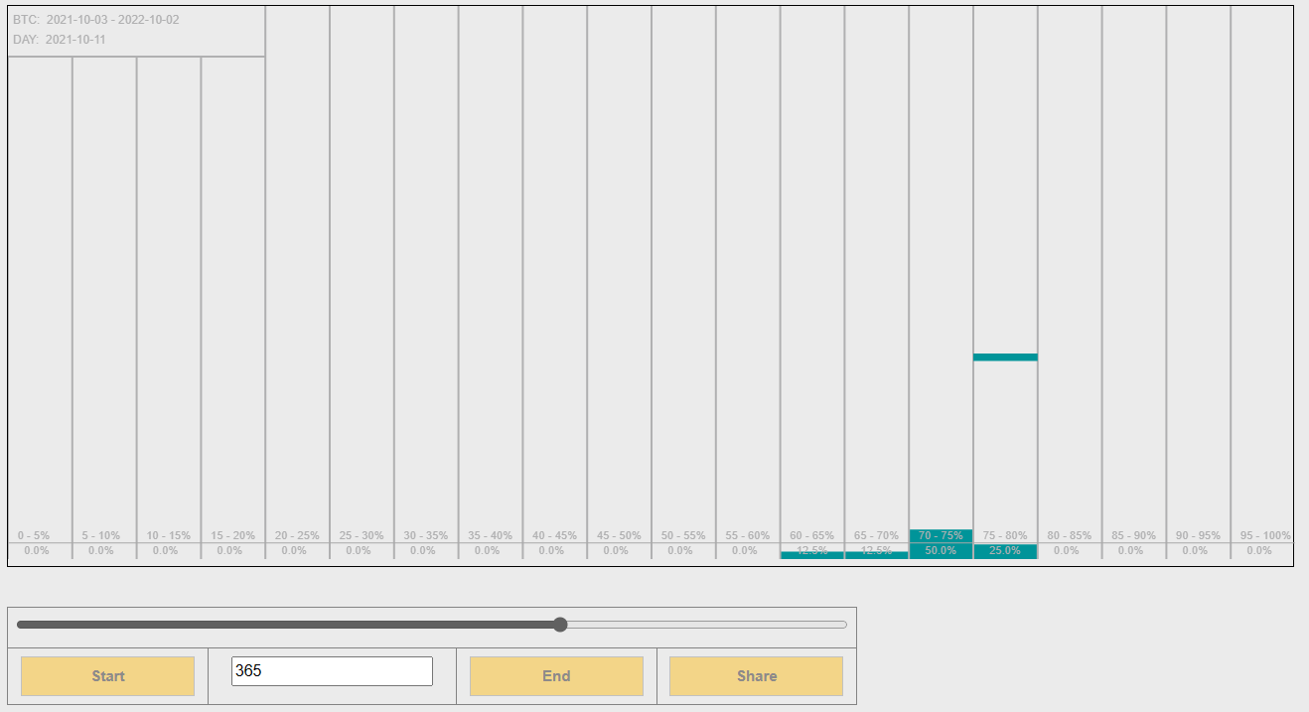

Legfölül látható a valuta neve, az időintervallum és a zunahó blokkoknak a dátumai. Alul ezzel szemben a százalékos beosztások találhatók amik alatt az azokhoz tartozó arány párosul (mennyi nap esett bele abba az intervallumba).

A mezőt aminek az alapértéke a 365 (nap) szabadon lehet változtatni, viszont a legnagyobb érték mindenképpen 365 míg a legkisebb az 1.

A grafikon alatt elhelyezett csúszkával lehet állítani a zuhanó blokkok (napok) sebességét (bal – leglassabb, jobb - leggyorsabb).

Az "End" gombra kattintva leállíthatjuk a már elkezdett folyamatot.

Ahogy a mintakeresésnél, úgy itt is lehet képernyőképeket készíteni a gráfról és posztolni azokat:

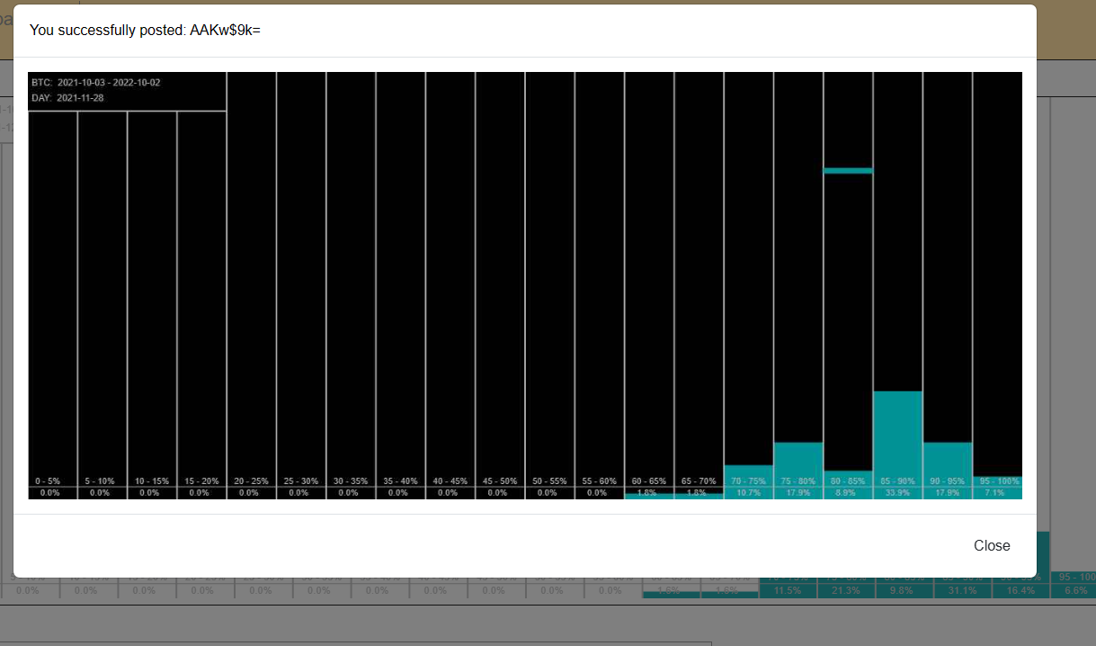

A "News" opciót kiválasztva láthatjuk az adott valutához tartozó híreket:

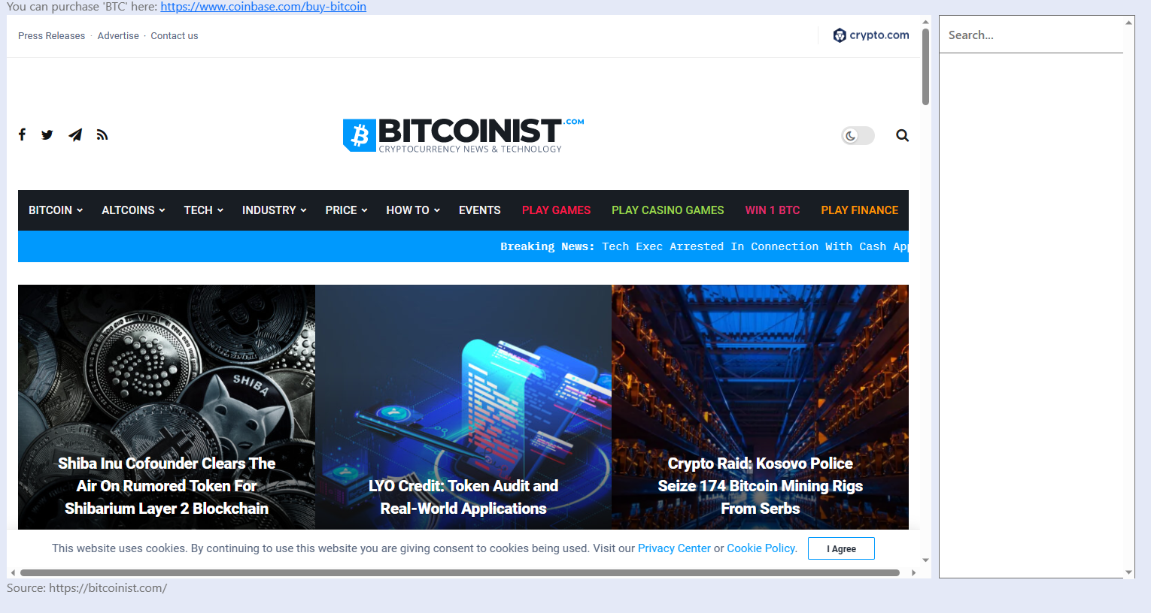

**Ezek a hír oldalak 3. féltől származnak és a forrásuk fel van tüntetve mindegyik alatt!**

A side bar-on található keresővel állíthatunk be új valutát:

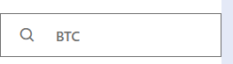

Jelenleg csak 3 valuta közül választhatunk: BTC, ETH, HEX

Lehetséges hibaüzenetek amiket felhasználó kaphat:

* Ha olyan valutára keresünk rá ami nem található az adatbázisban akkor egy "No coin found" error-t kapunk:

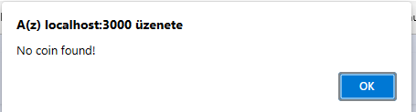

* Ha a mintakijelölésnél kevesebb mint 4 csúcsot jelölünk ki:

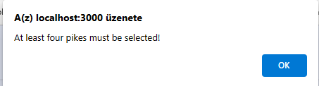

# Összefoglalás

Mielőtt elkezdük a projektünket akkor azt a célt tűztük ki/ígértük meg magunknak, hogy valami kihívásokkal teli egyedi programot hozunk létre. Vissza tekintve erre a magunknak tett ígéretünknek, úgy gondolom sikerrel jártunk. Nem csak sokat fejlődtünk a feladat során, de sikerélményt is szereztünk azzal, hogy a projektünk olyan képet öltött amilyet már az elején elképzeltünk.

# English Summary

Before starting our project, we set ourselves the goal of creating a challenging and unique programLooking back at this promise we made to ourselves, I think we succeeded. Not only did we improve a lot during the task, but we also gained a sense of success, as our project took on the image we pictured from the beginning.

# Irodalomjegyzék

## Általunk használt szakmai könyvek és weboldalak

* PHP, MySQL, & JavaScript All-in-One For Dummies – Richard Blum
* JavaScript kliens oldalon – Sikos László
* [Boxicons : Premium web friendly icons for free](https://boxicons.com/)
* [Node.js MySQL (w3schools.com)](https://www.w3schools.com/nodejs/nodejs_mysql.asp)
* [Node.js Tutorial (w3schools.com)](https://www.w3schools.com/nodejs/default.asp)
* [Modal · Bootstrap (getbootstrap.com)](https://getbootstrap.com/docs/4.0/components/modal/)
* [Bootstrap Modals (w3schools.com)](https://www.w3schools.com/bootstrap/bootstrap_modal.asp)
* <https://www.coinbase.com/buy-bitcoin>
* <https://www.coinbase.com/buy-ethereum>
* https://hex.com/buy/